Міністерство освіти і науки України

Національний університет “Львівська політехніка”

Інститут комп’ютерних наук та інформаційних технологій

Кафедра програмного забезпечення



**Звіт**

Про виконання лабораторної роботи №1

**На тему:**

«Розв’язування нелінійних рівнянь

методом дихотомії та методом хорд»

з дисципліни «Чисельні методи»

**Лекторка:**

доцент каф. ПЗ

Мельник Н. Б.

**Виконала:**

ст. гр. ПЗ-11

Мороз В.О.

**Прийняла:**

доцент каф. ПЗ

Мельник Н. Б.

« __ » ________ 2022 р.

∑ = _____ _________ .

Львів – 2022

**Тема:** Розв’язування нелінійних рівнянь методом дихотомії та методом хорд

**Мета:** Навчитись розв’язувати нелінійні рівняння методами дихотомії та хорд

**Теоретичні відомості**

**Локалізація коренів**- знаходження відрізків, які містять рівно один корінь. Передбачається, що у всіх точках цього відрізка функція неперервна. В іншому випадку розглянута задача стає невизначеною. Мета - знайти для кожного шуканого кореня відрізок локалізації. Локалізація коренів це перший етап наближеного розв’язання нелінійних рівнянь. Цей етап дає змогу перейти до уточнення коренів. В даній лабораторній роботі я використовую метод дихотомії і метод хорд.

**Метод дихотомії** - базується на послідовному поділі відрізка локалізації кореня навпіл. Вибираємо відрізок [a, b], таке, що f(a)×f(b)<0, причому |a −b| > ε , де ε – задана похибка шуканого розв’язку, потім визначається знак функції у точці - середині відрізка [a, b]. Якщо він протилежний знаку функції у точці a, то корінь локалізований на відрізку [a, c], якщо ж ні – то на відрізку [c, b].

Алгоритм методу дихотомії можна записати так:

1. уявити розв'язуване рівняння як f(x)=0;

2. вибрати a, b та обчислити x = (a + b) / 2;

3. якщо f(a) × f(x) < 0, то a = a; b = x

4. якщо f(b) × f(x) < 0, то a = x; b = b;

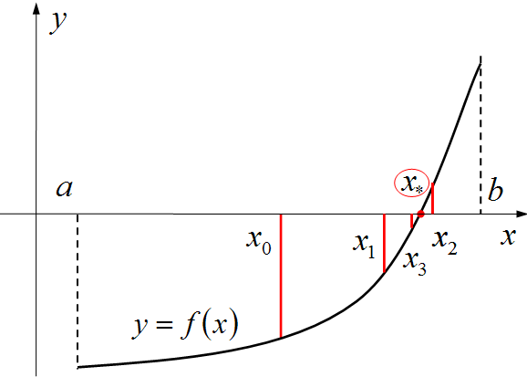5. Якщо f (x) = 0 , то ітераційний процес завершуємо, а якщо f (x) ≠ 0 , то продовжуємо ітераційний процес (пункт 2)

*Рис.1. Графічна інтерпретація методу поділу відрізку навпіл*

**Метод хорд** у літературі його ще називають «методом лінійного інтерполювання» або «методом пропорційних частин». Суть полягає в тому, що на відрізку [a,b] дугу функції f (x) замінюють хордою ab, яка її стягує. За наближене значення кореня приймають абсцису точки перетину хорди з віссю *Ох*. Алгоритм методу хорд можна записати так:

1. Якщо f(a) · f ''(a) > 0, то х = a, якщо f(b) · f ''(b) > 0, то х = b.
2. Якщо х = а, то x1 = а - f(а) · ( b – a ) / (f(b) − f(a)), а якщо х = b, то x1 = b - f(b) · ( b – a ) / (f(b) − f(a))
3. Якщо |xi+1 – x1| > ε, де і – ітерація, то пошук кореня закінчився. В іншому випадку повертаємося до пункту 2, поки не знайдемо розв’язок із заданою точністю.

**Індивідуальне завдання**

Варіант 16

Відокремити дійсні корені рівняння графічним та аналітичним способами і скласти програму його розв’язування методом дихотомії та методом хорд для функції: x3-2x2+3=0

**Хід роботи**

**Розв’язок аналітичним способом:**

*Теорема 1*. Якщо функція f (x) є неперервною на відрізку [a,b] і приймає на його кінцях значення різних знаків, тобто виконується умова f (a)*f (b) < 0 , то на цьому відрізку існує хоча б один корінь рівняння f (x) = 0.

Функція f(x) = x3-2x2+3 та її похідна у=3х2-4х визначені на неперервному інтервалі на всій осі (-∞; +∞).

Визначимо інтервали монотонності. Для цього розв’яжемо рівняння

3х2 - 4х=0.

х1 = 0; х2 = 4/3;

Інтервали: (-∞; 0), (0; 4/3), (4/3; +∞).

Перевіряємо знак функції.

f(0) > 0; f(4/3) > 0;

$\lim_{x→-∞}\left(x^3-2x^2+3\right)=-∞$; $\lim_{x→+∞}\left(x^3-2x^2+3\right)=+∞$

Знак змінюється тільки на проміжку (-∞;0). Отже, корінь рівняння на цьому проміжку. Зі знайденого інтервалу виділимо відрізок, що містить єдиний корінь. Для цього перевіряємо знак функції у точках інтервалу (-∞; 0). Отримуємо:

f(-2) < 0; f(0) * f(-2)<0;

Отже, згідно *теореми 1*, єдиний корінь належить відрізку [-2;0].

**Розв’язок графічним способом:**

Будуємо графік функції y = f(x) = x3-2x2+3 для рівняння виду f(x)=0 або представляємо рівняння у вигляді f(x)=g(x), тобто x3=2x2-3 та будуємо графіки функцій y = f(x) та y = g(x). Значення дійсних коренів рівняння є

*Рис.2. Графік функції x3-2x2+3=0*

абсцисами точок перетину графіка функції y = f(x) з віссю *Ох* або абсцисами точок перетину графіків функцій y = f(x) та y = g(x). Відрізки,  що містять лише один корінь, легко знаходяться наближено.

Наближена абсциса точок перетину графіків f(x) та g(x) х ≈ -1.

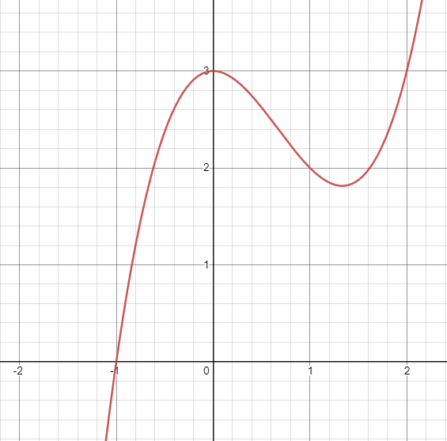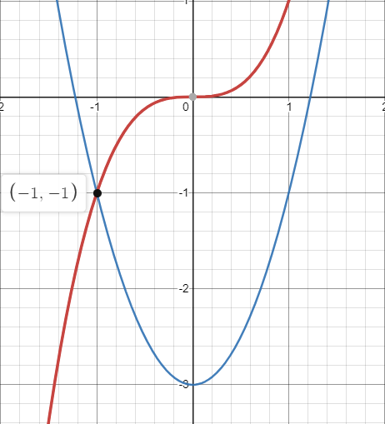

*Рис.3. Графік функцій х3 та х2-3*

**Код програми**

#include <iostream>

#include <cmath>

using namespace std;

double f(double x);

double f_2(double x);

void meth_bia(double a, double b, double e);

void meth_сhord(double a, double b, double E);

int main()

{

double a, b, E;

cout << "x^3-2x^2+3=0" << endl << "Enter a, b, E" << endl;

cin >> a >> b >> E;

if (fabs(a-b)<E || f(a)*f(b)>0) {

cout << "You enter wrong a or b";

return 0;

}

if (E <= 0) {

cout << "You enter vrong E";

}

meth_bia(a,b,E);

if (f(a) * f_2(a) > 0) {

cout << "Fixed point is A" << endl;

meth_сhord(b, a, E);

}

else {

cout << "Fixed point is B" << endl;

meth_сhord(a,b,E);

}

}

double f(double x) {

double y = x * x * x - 2 * x * x + 3;

return y;

}

double f_2(double x) {

double y = 6*x - 4;

return y;

}

void meth_bia(double a, double b, double E) {

double a_copy = a, b_copy = b;

int n = 0;

double x = (a_copy + b_copy) / 2;

if (f(x) == 0) {

n++;

cout << "Method dichotomy: " << "Answer " << x << " Iterations " << n << endl;

return;

}

do { // метод дихотомії

if (f(a_copy) * f(x) > 0) {

a_copy = x;

}

else {

b_copy = x;

}

x = (a_copy + b_copy) / 2;

n++;

} while ( f(x)==0 || fabs(a_copy - b_copy) > E);

cout << "Method dichotomy: " << "Answer " << x << " Iterations " << n << endl;

}

void meth_сhord(double a, double b, double E) {

int n = 0;

double x = a - (f(a) * (b - a) / (f(b) - f(a)));

double a_copy = a;

do {

a = x;

a_copy = x;

x = a - (f(a) * (b - a) / (f(b) - f(a)));

n++;

} while ( fabs(a_copy - x) > E);

cout << "Method chord: " << "Answer " << x << " Iterations " << n;

}

**Протокол роботи**

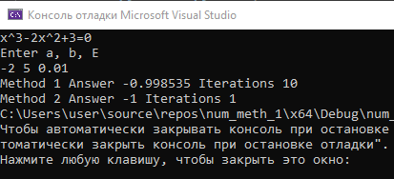

**Висновки**

Виконуючи лабораторну роботу №1, я навчилась програмувати наближені розв’язки нелінійних рівнянь методами дихотомії та хорд з вказаною точністю. Порівняла ці два методи за допомогою програми.